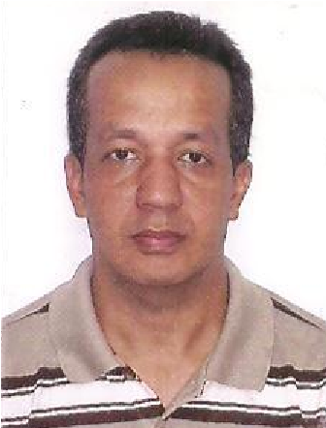**CURRÍCULO**

**Dados pessoais**

Sebastião William Ramos Borges

53 anos – Divorciado

Rua: Avenida Brasil 480 a casa 3, Vila São Luis, D.Caxias - RJ

Tel: (21) 27716453/ 997228553

**Objetivo**

Área Administrativa

Departamento Pessoal

Recursos Humanos

**Formação Escolar**

Superior Incompleto

**Experiência Profissional**

REDE ECONOMIA 28/032016 a 7/11/2016

**Função: ASSISTENTE ADMINISTRATIVO**

**Rotina:** Toda rotina de departamento pessoal (Admissão, Demissão, Rescisão, Férias, SEFIP, GRRF, Conectividade Social ICP, RAIS, CAGED, Folha de Ponto e Fechamento de Folha de Pagamento.

TRANSPORTES SÃO GERALDO LTDA( de 01/10/2014 á 04/11/2015 )

# Função: AUXILIAR DE DEPARTAMENTO PESSOAL

**Rotina:** Toda rotina de departamento pessoal (Admissão, Demissão, Rescisão, Férias, SEFIP, GRRF, Conectividade Social ICP, RAIS, CAGED, Folha de Ponto e Fechamento de Folha de Pagamento.

COUTRANS TRANSPORTES E SERV.LTDA. Jan 2013 á Abril 2013

# Função: AUXILIAR ADMINISTRATIVO

**Rotina:** Toda rotina de departamento pessoal e de recrtutamento de colaboradores desde a entrevista ate a contratação, estava como responsavel pelo setor de departamento pessoal.

FIOTEC – 2011 / 2012

# Função: AGENTE ADMINISTRATIVO

**Rotina**: Acolhimento de Entrada e Saida de pacientes / (SISREG) Sistema de regulação de pacientes, Internações, Transferências, Altas e liberação de Leitos, Vaga Zero.

CONSTRUTORA NORBERTO ODEBRECHT – 2009/ 2010 – Porto Velho RONDONIA

# Função: ASSIST. DE PESSOAL

**Rotina**: Recrutamento e Seleção de candidatos, Admissão, Demissão, Homologações no sindicato, Sistema PEOPLE SOFT (Sistema de admissão e demissão de candidatos).

CONSTRUÇÕES E COMERCIO CAMARGO CORREA ( USINA HIDRELÉTRICA DE JIRAU – Porto Velho RONDONIA) 2005 / 2009

# Função: ASSIST.ADMINISTRATIVO I

● **Rotina:** Admissão, demissão, controle de pontos, pedido de Vale – Transporte, folha de pagamento e toda rotina de departamento pessoal.

**Conhecimento e cursos**

* Cumprimento de todas as rotinas existentes do recrutamento ao desligamento / afastamento / folha depagamento / FGTS / Controle de Ponto / homologação / Audiências Trabalhistas / Vale – Transporte / Controle de planilhas em Excel.
* SISTEMA ALTERDATA ( Departamento Pessoal )
* PERSONA GOLD ( Sistema de folha de pagamento da NASAJON )
* Inglês
* Téc.Dep.Pessoal
* informática
* Word
* Excel

**_________________________________________**

**SEBASTIÃO WILLIAM RAMOS BORGES**